**НАЦИОНАЛЬНЫЙ ИССЛЕДОВАТЕЛЬСКИЙ УНИВЕРСИТЕТ**

**«ВЫСШАЯ ШКОЛА ЭКОНОМИКИ»**

Факультет компьютерных наук Департамент программной инженерии Дисциплина: «Архитектура вычислительных систем»

**Задача о курильщиках.**

Пояснительная записка

**Выполнил:**   
Соболев Антон,   
*студент гр. БПИ198.*

**Москва**2020

Содержание

1. Текст задания 2

2. Алгоритм решения задачи 3

3. Тестирование программы 4

ПРИЛОЖЕНИЕ 1 5

Список литературы 5

ПРИЛОЖЕНИЕ 2 6

Код программы 6

1. Текст задания

Есть три процесса-курильщика и один

процесс-посредник. Курильщик непрерывно скручивает сигареты и курит их.

Чтобы скрутить сигарету, нужны табак, бумага и спички. У одного процесса-

курильщика есть табак, у второго – бумага, а у третьего – спички. Посредник

кладет на стол по два разных случайных компонента. Тот процесс-

курильщик, у которого есть третий компонент, забирает компоненты со

стола, скручивает сигарету и курит. Посредник дожидается, пока курильщик

закончит, затем процесс повторяется. Создать многопоточное приложение,

моделирующее поведение курильщиков и посредника. При решении задачи

использовать семафоры.

1. Алгоритм решения задачи

Используется библиотека pthread и реализованый вручную семафор. Вводится количество итераций(сигарет).Создается 4 потока, диллер и 3 курильщика со своими ингридиентами. Диллер получает количество итераций и запускает свой поток в котором он в цикле запускает один из трех потоков-курильщиков, в зависимости от ингридиентов. Поток-курильщик ждет сигнала от дилера через семафор, потом собирает сигарету и отправляет сигнал о завершении обратно диллеру, который запускает цикл заново и запускает новый поток. Вся информация о процессе, какой курильщик его делает и когда он завершается выводиться в консоль.

1. Тестирование программы

Примеры верной работы программы

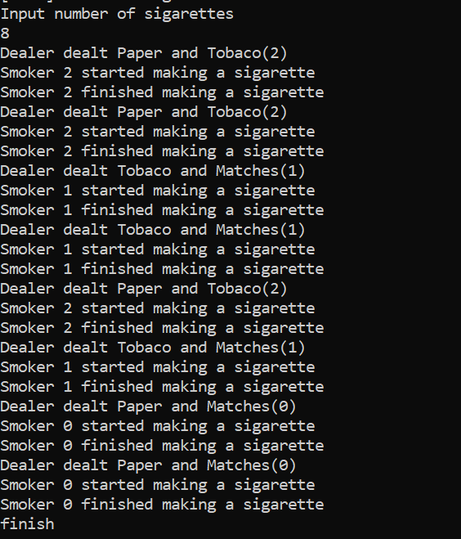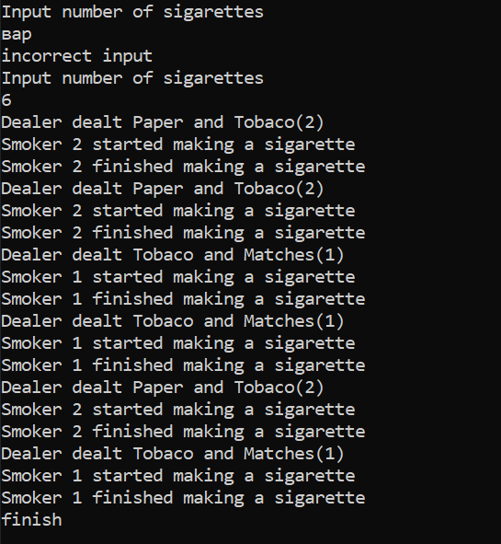

ПРИЛОЖЕНИЕ 1

Список литературы

1. Implementing a binary semaphore class in C++ StackOverflow [Электронный ресурс] // URL: https://stackoverflow.com/questions/9854470/implementing-a-binary-semaphore-class-in-c, дата обращения: 13.12.2020
2. Multithreading:binary semaphore vs mutex Cplusplus.com[Электронный ресурс] // URL: <http://www.cplusplus.com/forum/beginner/177769/>, дата обращения: 13.12.2020

ПРИЛОЖЕНИЕ 2

Код программы